Министерство науки и высшего образования Российской Федерации

Федеральное государственное бюджетное образовательное учреждение

высшего образования

«Вятский государственный университет»

Колледж ВятГУ

**ОТЧЕТ**

**ПО ДОМАШНЕЙ КОНТРОЛЬНОЙ РАБОТЕ №2**

**«ИЗУЧЕНИЕ ОДНОМЕРНЫХ МАССИВОВ И СТРОК»**

**ПО ДИСЦИПЛИНЕ «ОСНОВЫ АЛГОРИТМИЗАЦИИ И ПРОГРАММИРОВАНИЯ»**

Выполнил: студент учебной группы ИСПк- 204-52-00

Кривошеин Дмитрий Васильевич

Преподаватель:

Сергеева Елизавета Григорьевна

г. Киров

2023

1. **Цель работы**: получить базовые навыки работы с одномерными массивами, освоить принципы работы со строками как с частным случаем одномерных массивов.
2. **Задание:**
3. Написать программу, выполняющую поиск минимального по модулю элемента в заданном массиве.
4. Написать программу, определяющую какое из слов встречается в заданной строке чаще всего.

**Примечание:** Все данные вводятся с клавиатуры. При выполнении второго пункта запрещается использовать стандартные функции для работы со строками (за исключением функции определения длинны строки).

1. **Описание алгоритма:**

**К первой задаче:**

Алгоритм для данной задачи:

1. Создайте массив a размером 10.

2. Заполните массив a элементами от 1 до 10, так чтобы a[i] = i.

3. Присвойте переменной min модуль первого элемента массива

4. Проинициализируем цикл от 1 до 10

5. Проверим будет ли модуль элемента массива меньше модуля минимального элемента массива

6. Выведите минимальный элемент

Этот алгоритм заполнит массив и вычислит минимальный по модулю элемент данного массива

**Ко второй задаче:**

Алгоритм для данной задачи:

1. Запросите у пользователя ввод строки.

2. Установить длину для массива где массив равен половине длины строки.

3. Проинициализируйте цикл от 1 до длины строки.

- Проверяем имеет ли элемент строки s пробелы

- Если нет, то увеличьте элемент массива words на элемент строки s

- Если да, то увеличиваем элемент k на 1

5. Проинициализируем цикл от 0 до длины массива минус 1

-Проверяем будет ли количество таких же элементов массива максимальным и будут ли в00 массиве words пробелы

-Если да, тогда max присвоить значение количества таких же элементов массива, а также присвоить x значение i

6. Вывести элемент массива words.

Этот алгоритм позволит вам определить какое количество слов встречается в данной строке чаще всего

1. **Схема алгоритма:  
   К первой задаче:**

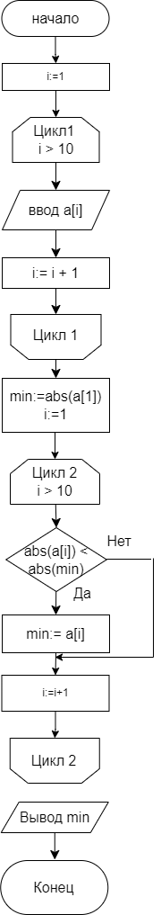

**Ко второй задаче:**

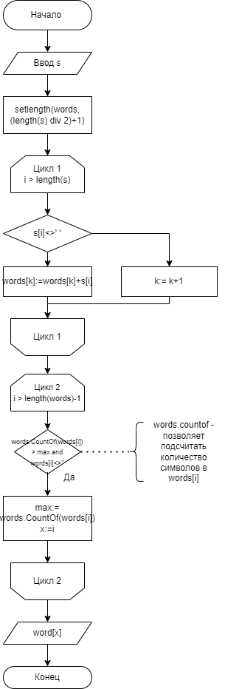

1. **Код программ:**

**Программа 1**

**Program** Kr2_zad1;

**var**

a:**array** [1..10] **of** integer;

i,min:integer;

**begin**

**for** i:=1 **to** 10 **do begin**

read(a[i]) ;

**end**;

min:=abs(a[1]);

**for** i:=1 **to** 10 **do begin**

**if** abs(A[i]) < abs(min) **then**

min:=A[i];

**end**;

write(min);

**end**.

**Программа 2**

**Program** Kr2_zad2;

**var** words: **array of** string;

k,i,max,x: integer;

s: string;

**begin**

write('Введите необходимый текст: ');

readln(s);

setlength(words,(length(s) **div** 2)+1);

**for** i:= 1 **to** length(s) **do begin**

**if** s[i]<>' ' **then** words[k]:=words[k]+s[i]

**else** k:= k + 1;

**end**;

**for** i:=0 **to** (length(words)-1) **do begin**

**if** (words.CountOf(words[i]) > max) **and** (words[i]<>'') **then begin**

max:=words.CountOf(words[i]);

x:=i;

**end**;

**end**;

write(words[x]);

**end**.

**Результат выполнения программ:**

**Результат программы №1:**

-1

23

3278

3

65

43

2

9

76

4

Минимальный по модулю элемент: 1

**Результат программы №2:**

Введите необходимый текст: Саша саша тут саша тут

саша

1. **Вывод:**

Программы были успешно разработаны и выполнены согласно поставленной задаче. Вот основные выводы:

**По первой задаче:**

Во время выполнения данного задания мы закрепили свои знания в работе с массивами , а так же вспомнили как выполняются некоторые задачи , например по поиску минимального элемента в массиве.

**По второй задаче:**

При написании программы мы научились работать с функцией CountOf, а так же закрепили свои знания в работе с массивами с строками.